FRIDAY, 27. 3.
FUN TIME  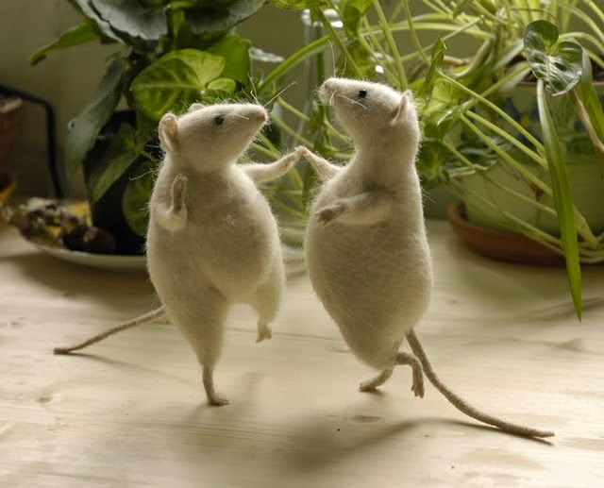 | Dance and exercise:  - https://www.youtube.com/watch?v=1dkPouLWCyc  Listen and watch:  - https://www.youtube.com/watch?v=CXKj7bm4Ops  - https://www.youtube.com/watch?v=P9abGg_gF1s
LET'S PRACTISE
VADIMO
- 5 minut ponavljaj vsebine za ustno ocenjevanje (vozila, poklici, prosti čas …)

- Ponovi letne čase in mesece:
Story: https://www.youtube.com/watch?v=X6cAi0ydAyc
- Songs: https://www.youtube.com/watch?v=gtc4c1JlAEM
https://www.youtube.com/watch?v=bk4DDv8u58Q
Zapiši v zvezek: Seasons, months and weather

Kako bi razvrstil vremenske pojave glede na letne čase?

Zapiši novo tabelo v zvezek in smiselno zapiši besede za vreme. Vreme lahko tudi narišeš ali prilepiš sličice. Pomagaj si z vremenskimi sličicami na strani 3. Lahko pa dodaš tudi svoje besede za vreme.

SPRING | SUMMER  sunny  hot
AUTUMN/FALL | WINTER

